ДЕПАРТАМЕНТ КУЛЬТУРЫ ГОРОДА МОСКВЫ
Государственное бюджетное учреждение
дополнительного образования города Москвы "Детская музыкальная школа №76"

ДОПОЛНИТЕЛЬНАЯ ПРЕДПРОФЕССИОНАЛЬНАЯ ОБЩЕОБРАЗОВАТЕЛЬНАЯ ПРОГРАММА
В ОБЛАСТИ МУЗЫКАЛЬНОГО ИСКУССТВА "ДУХОВЫЕ И УДАРНЫЕ ИНСТРУМЕНТЫ"

ФОНДЫ ОЦЕНОЧНЫХ СРЕДСТВ

Составители
М. Н. Ерошкина
зам. директора по УВР
ДМШ №76,
Алмакаева Н.Я.
зав.отделом духовых и ударных инструментов
ДМШ №76

2026-2027 учебный год

Содержание

- Паспорткомплектаоценочныхсредств
- Экзаменпоспециальности
- Экзаменпосольфеджио
- Экзаменпомузыкальнойлитературе

Дополнительная предпрофессиональная общеобразовательная программа в области музыкального искусства
«Духовые и ударные инструменты»: Фонды оценочных средств к итоговой аттестации

Примерныефондыоценочныхсредствразработанысучетомфедеральныхгосударственныхтребованийкдополнительнойпредпрофессиональнойобщеобразовательнойпрограммевобластимузыкального искусства «Духовые и ударные инструменты», утвержденных приказом Министерства культуры Российской Федерации от 12.03.2012 №163.Положения о порядке и формах проведения итоговой аттестации учащихся,освоившихдополнительныепредпрофессиональныеобщеобразовательныепрограммывобластиискусств,утвержденногоПриказомМинистерствакультурыРоссийской Федерацииот09.02.2012№ 86.

  - Паспорт комплекта оценочных средств к итоговой аттестации

Итоговая аттестация выпускников представляет собой форму контроля(оценки)освоения выпускниками дополнительных предпрофессиональных общеобразовательных программ в области музыкального искусства в соответствии с федеральными государственными требованиями, установленными к минимуму содержания, структуре и условиям реализации указанных образовательных программ, а также срокам их реализации.
Итоговая аттестация проводится для выпускников Школы, освоивших дополнительные предпрофессиональные общеобразовательные программы в области искусств в полном объеме, прошедших промежуточную аттестацию по всем учебным предметам учебного плана и допущенных в текущем году на основании приказа директора iколы к итоговой аттестации.

Итоговая аттестация проводится в форме выпускных экзаменов.
    - Специальность (флейта, труба, кларнет, саксофон, ударные инструменты);
    - Сольфеджио;
    - Музыкальная литература.

Требования к выпускным экзаменам определены ГБУДО г. Москвы
«ДМШ 76». Временной интервал между выпускными экзаменами должен быть не менее трех календарных дней.

Школа разработала критерии оценок итоговой аттестации в соответствии с федеральными государственными требованиями к дополнительной предпрофессиональной общеобразовательной программе в области музыкального искусства «Духовые и ударные инструменты».
По итогам выпускного экзамена выставляется оценка «отлично»,
«хорошо», «удовлетворительно», «неудовлетворительно».
Для аттестации учащихся созданы фонды оценочных средств, включающие типовые задания, контрольные работы, тесты и методы контроля, а также примерную тематику исполнительских программ, позволяющих оценить приобретенные знания, умения и навыки.
Фондыоценочныхсредствразрабатываютсяиутверждаютсяобразовательнойорганизациейсамостоятельно.
Фонды оценочных средств являются полными и адекватными отображениями федеральных государственных требований, соответствуют целям и задачам дополнительной предпрофессиональной программы и ее учебному плану. Фонды оценочных средств призваны обеспечивать оценку качества приобретенных выпускниками знаний, умений, навыков и степень готовности выпускников к возможному продолжению профессионального образования в области музыкального искусства.
  - СПЕЦИАЛЬНОСТЬ
При прохождении итоговой аттестации выпускник должен продемонстрировать знания, умения и навыки в соответствии с программными требованиями, в том числе:
- Знание творческих биографий зарубежных и отечественных композиторов, музыкальных произведений, основных исторических периодов развития музыкального искусства во взаимосвязи с другими видами искусств;
- Знание профессиональной терминологии, основного репертуара для духовых и ударных инструментов;
- Достаточный технический уровень владения музыкальным инструментом для воссоздания художественного образа и стиля исполняемых произведений разных форм и жанров зарубежных и отечественных композиторов;
- Наличие кругозора в области музыкального искусства и культуры.

ТРЕБОВАНИЯ К ВЫПУСКНОЙ ПРОГРАММЕ (для духовых инструментов): 1 вариант
  - Этюд
  - Крупная форма
  - Полифония
  - Пьеса2 вариант
  - Этюд
  - Крупная форма
  - 2 разнохарактерных произведения

ФЛЕЙТА

- вариант:

8 КЛАСС
Примерные программы для выпускного экзамена

  - Э. Кёллер Этюд A. Dur
  - Г.Ф. Гендель Соната №2 I-II части
  - В. Попп Российский танец
  - К. Дебюси Лунный свет
- вариант
  - Э. Кёллер Этюд E Dur
  - Дж. Перголези Концерт G Dur,ч.I
  - Н. Платонов Вариации на Русскую тему
  - С. Рахманинов Не пой красавица

- вариант:
5КЛАСС

Примерные программы для выпускного экзамена

  - Э. Кёллер Этюд d moll
  - Б. Марчелло Соната D Dur 1-2 части
  - В. Моцарт Турецкое рондо
- вариант:
  - Э. Кёллер Этюд Es Dur
  - Г. Ф. Гендель Соната 2 1-2 части
  - В. Попп Венгерский танец №3
КЛАРНЕТ

- вариант

8 КЛАСС
Примерные программы для выпускного экзамена

  - Б. Диков Этюд Es Dur
  - К. Стамиц «Концерт№2 (Дармштадтский) B-dur I часть.»
  - И. Бах Адажио
  - Г. Манчини Маленький слонёнок
- вариант
  - Б. Диков Этюд d moll
  - Н. Римский - Корсаков «Концерт F-dur»
  - Я. Медыньш «Романс»
  - А. Комаровский Импровизация

- вариант
5КЛАСС

Примерные программы для выпускного экзамена

  - C. Розанов Этюд В Dur
  - К. Стамиц «Концерт№2(Дармштадтский) B-dur II и IIIч.»
  - С. Василенко «Восточный танец

II вариант

  - С.Розанов Этюд A Dur
  - Ф. Крамарж Концерт II и III части
  - П. Чайковский Русский танец

САКСОФОН

- вариант

8 КЛАСС
Примерные программы для выпускного экзамена

  - Б. Марчелло «Соната I,II ч.»
  - Ж . Демерссман «Соло №10»
  - Дж. Херман «Хеллоу Долли»
- вариант
  - Л. Винчи «Соната»
  - К. Паскаль «Импровизация»
  - Д. Пешетти «Presto»
- вариант

- вариант
5КЛАСС

Примерные программы для выпускного экзамена

  - Д. Мийо «Скарамуш»,чч. II,III
  - Василенко С.Восточный танец
- вариант
  - Л. Винчи «Соната»
  - В. Моцарт «Рондо»

УДАРНЫЕИНСТРУМЕНТЫ

ТРЕБОВАНИЯ К ВЫПУСКНОЙ ПРОГРАММЕ (для ударных инструментов):
- Крупная форма(ксилофон)
- Пьеса(ксилофон)
- Произведение(м/барабан)

- вариант
Ксилофон

8 КЛАСС
Примерные программы для выпускного экзамена

  - Д. Кабалевский Концерт для скрипкисф-но,3часть
  - Б.Мошков Русский танец
Малый барабан
- Ж. Депельснер Антраша
- вариант
Ксилофон
  - Ф. Крейслер Китайский тамбурин
  - А. Баццини Рондо
Малый барабан
  - Х. Мане Маленькая серая кошечка

5 КЛАСС
Примерные программы для выпускного экзамена

- вариант
Ксилофон
  - Гайдн Й. Венгерское рондо
Малый барабан
  - П. Чайковский Игра в лошадки
- вариант
Ксилофон
  - Ж. Бизе Увертюра из оперы "Кармен"
  - М. Глинка Вальс из оперы «Иван Сусанин»
Малый барабан
  - Х. Мане Пёс и кот
- вариант
Ксилофон
  - Х. Рзаев Скерцо
Малый барабан
  - К. Купинский Этюд№ 39
  - Д. Палиев Этюд
- вариант
Ксилофон
  - П. Сарасате Цыганские напевы
Малый барабан
  - К. Купинский Этюд№ 40
  - Ж. Делеклюз Подражание№2

В школе разработаны критерии оценок успеваемости обучающихся по программе «Духовые и ударные инструменты».

Критерии оценки
Оценка «Отлично»
Выступление, выделяющееся из общего ряда своими достоинствами : яркая индивидуальность, безупречный профессионализм, артистизм.
Отличное, содержательное в художественно м и техническом отношении исполнение владение стилем, безукоризненный ритм, техническая

оснащенность, умение пользоваться разнообразными приемами звукоизвлечения.
Проявлено индивидуальное отношение к материалу для достижения наиболее убедительного воплощения художественного замысла. Выявлено свободное владение материалом. Допускаются некоторые случайные погрешности.

Оценка «Хорошо»
Хорошее выступление. Достаточно полное выполнение поставленной задачи, однако допущены небольшие технические и стилистические неточности. Допускаются небольшие погрешности, неразрушающие целостность выполненного задания. Учащийся в целом обнаружил понимание материала.

Оценка «Удовлетворительно»
Достаточный минимум в исполнении. Низкий уровень технической оснащенности, отсутствие выраженных художественных намерений.
Учащийся демонстрирует ограниченность своих возможностей, неяркое, необразное исполнение элементов задания. Требования выполнены с большими неточностями и ошибками, слабо проявляется осмысленное и индивидуальное отношение, учащийся показывает недостаточное владение техническими приемами.

Оценка «Неудовлетворительно»
Отсутствие выполнения минимального объема поставленной задачи.
Выставляется за грубые технические ошибки и плохое владение материалом.
Выступление очень низкого уровня. Все элементы музыкального произведения искажены (ошибки в тексте, ритме).
Учащиеся, успешно прошедшие итоговую аттестацию, получают свидетельство об освоении образовательной программы.

Ш.СОЛЬФЕДЖИО
Итоговыйконтрольосуществляетсяпоокончаниикурсаобученияв8классе.

Виды и содержание итогового контроля:
- устный опрос (индивидуальный и фронтальный), включающий основные формы работы – сольфеджирование одноголосных и двухголосных примеров, чтение с листа, слуховой анализ интервалов и аккордов вне тональности и в виде последовательности в тональности, интонационные упражнения;
- самостоятельные письменные задания–запись музыкального диктанта, слуховой анализ, выполнение теоретического задания;

- «конкурсные» творческие задания (на лучший подбор аккомпанемента, сочинение на заданный ритм, лучшее исполнение и т.д.).

ПРИМЕРНЫЕДИКТАНТЫ

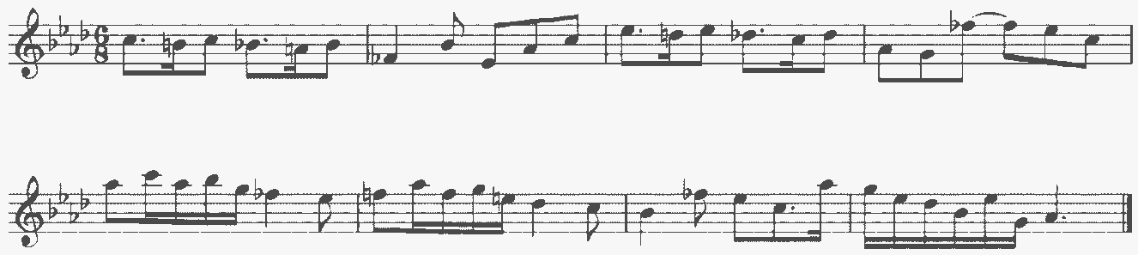
Критерии оценки
Уровень приобретенных знаний, умений и навыков должен соответствовать программным требованиям.
Задания должны выполняться в полном объеме и в рамках отведенного на них времени, что демонстрирует приобретенные учеником умения и навыки. Индивидуальный подход к ученику может выражаться в разном по сложности материале при однотипности задания.
Для аттестации учащихся используется дифференцированная 5-бальнаясистемаоценок.

Музыкальный диктант
Оценка 5 (отлично) –музыкальный диктант записан полностью без ошибок в пределах отведенного времени и количества проигрываний. Возможны небольшие недочеты (не более двух) в группировке длительностей или записи хроматическихзвуков.
Оценка 4 (хорошо)–музыкальный диктант записан полностью в пределах отведенного времени и количества проигрываний. Допущено 2-3ошибки в записи мелодической линии, ритмического рисунка, либо большое количество недочетов.
Оценка 3 (удовлетворительно)–музыкальный диктант записан полностью в пределах отведенного времени и количества проигрываний, допущено большое количество (4-8) ошибок в записи мелодической линии, ритмического рисунка, либо музыкальный диктант записан не полностью (но больше половины).
Оценка 2 (неудовлетворительно)– музыкальный диктант записан в пределах отведенного времени и количества проигрываний, допущено большое количество грубых ошибок в записи мелодической линии и

Ритмического рисунка, либо музыкальный диктант записан меньше, чем наполовину.

Уровень сложности диктанта может быть различным в группах, допускаются диктанты разного уровня сложности внутри одной группы.

Сольфеджирование, интонационные упражнения, слуховой анализ

Индивидуальный опрос должен охватывать ряд обязательных тем и форм работы, но уровень трудности музыкального материала может быть так же различным.
  - Спеть с листа мелодию соответствующей программным требованиям трудности и дирижированием.
  - Спеть один из голосов выученного двухголосного примера (в дуэте или с фортепиано).
  - Спеть различные виды пройденных мажорных и минорных гамм.
  - Спеть от звука вверх или вниз пройденные интервалы.
  - Спеть в тональности тритоны и хроматические интервалы с разрешением.
  - Определить на слух несколько интервалов в не тональности.
  - Спеть от звука вверх или вниз пройденные аккорды.
  - Спеть в тональности пройденные аккорды.
  - Определить на слух аккорды в не тональности.
  - Определить на слух последовательность из 8-10 интервалов или аккордов.

Примерные цепочки интервалов и аккордов для слухового анализа

Интервалы
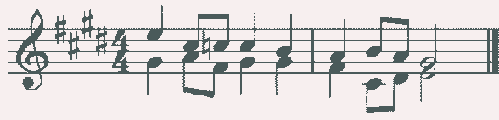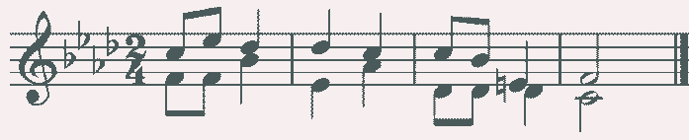

Аккорды

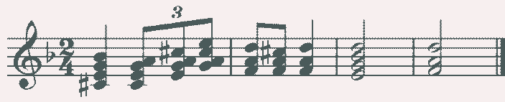
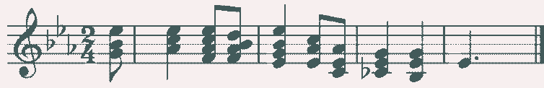

Интервалыиаккордына слух(внелада ивладу)
- Вне лада прозвучат 4 интервала (2 простых, 1 тритон, 1 характерный) и3 аккорда(срединих четыре вида трезвучий,секстаккорды,квартсекстаккорды,септаккорды).
- В ладу прозвучит1интервальнаяцепочкаи1аккордоваяцепочка.За два проигрывания нужно назвать все интервалы/аккорды и нижнююступень.
D-dur | h-moll
б3 – м3 – м3 – ч5 – б2 – ум5 – б3I II III I I VII I | б6–б6 –ч8 –м3 –б2 –ум7 –ч5  III II I I I VII# I
б3–м6 –б6 –ув4– б6–м7 –б3  I VI V VI V V I | ув2–ч4–б6–ув4–б6–ч4– ч8  VI V IV IV III II I
м3–м3 –б3 –ум7– ч5– б2–м6  III II I VII I IV III | ч1–ув4–м6–ув2–ч4–б2–б6  I VI V VI V IVIII

Es-dur | c-moll
T₆ – D⁴– T⁵– D–УмVII– D⁶– T⁵  3 3 6 7 5 3 | t⁵–D⁶–t⁵–II–t–D⁴–t⁵  3 5 3 7 6 3 3
T⁶₄ –D⁵₃–D₂–T₆–II₇–D⁴₃ – T⁵₃ | t5 5 43 5₃– t₆– s₃– D₂– t₆– D –t₃
Т₅₃–S₆–S₆^{г}– Т₆₄–D₇– D₂– T₆ | t5 53 6  ₃– s₆– D₇– VI – t₄–D₇– t₃

Устный экзамен посольфеджио

Билет№1
- Спеть
От«h»вверх:м7, м3,М₆;вниз: б2,б6,Б⁵₃.
От «h» вверх ум5 с разрешением в четыре тональности.От«h»вверхD⁶₅ сразрешениемвдветональности.
От«h»гармоническийминор.

Цепочкуаккордов в h-moll:t6–t⁵– s⁶–УмVII– D⁶– t⁵.
3 4 7 5 3
- Интервалыиаккордынаслух
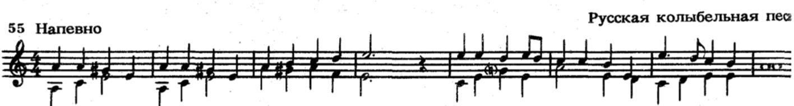
- Пениедвухголосногономера
- Чтениеслиста(Г.Фридкин.Одинномернавыборкомиссии)

Билет№2
- Спеть
От«d»вверх:м2,ч5,Ув⁵₃; вниз:б7,ч4, М⁶.
4
От «d» вверх ув4 с разрешением в четыре тональности.От «d» вверх УмVII₇ с разрешением в две тональности.От«d»гармонический мажор.
Цепочкуаккордов вD-dur:T⁵₃–S₆–S₆^{г}– D₇–D⁶₅–T⁵₃.
- Интервалыиаккордынаслух
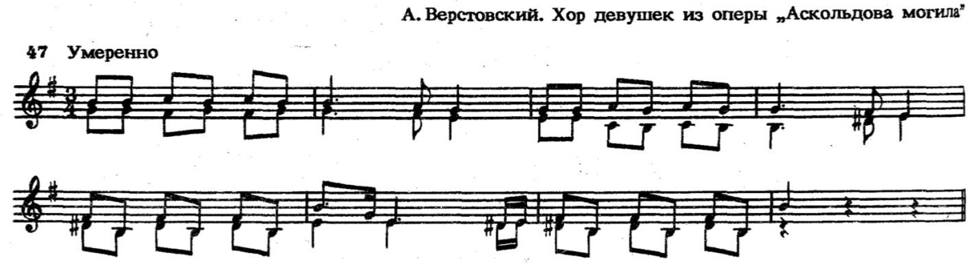
- Пениедвухголосногономера
- Чтениеслиста(Г.Фридкин.Одинномернавыборкомиссии)

Билет№3
- Спеть
От«с»вверх: б2,м6,D₇;вниз:б3,м7,Ум⁵₃.
От «с» вверх ув2 с разрешением в две тональности.От «с» вверх D⁴₃ с разрешением в две тональности.От«c»мелодическийминор.
Цепочкуаккордов вс-moll:t⁵₃– s⁶₄–D₆– D⁶₅– D⁴3– t⁵₃.
- Интервалыиаккордынаслух
- Пениедвухголосногономера

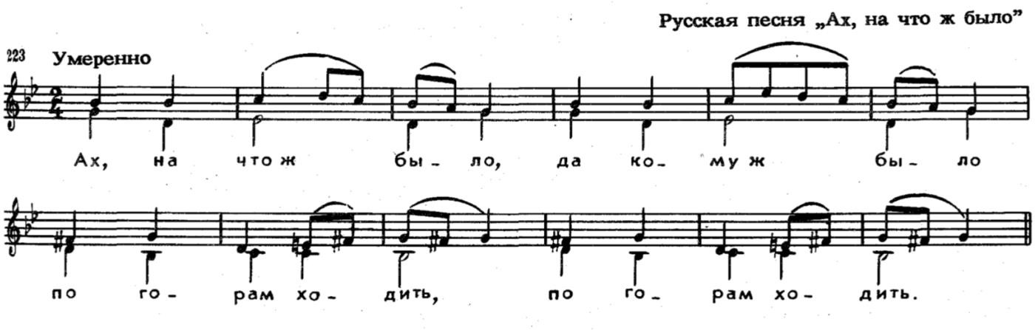
- Чтениеслиста(Г.Фридкин.Одинномернавыборкомиссии)

Билет№4
- Спеть
От«е»вверх: м2,м6,Б⁶₄;вниз:б2,ч5, D⁶₅.
От «е» вверх ум4 с разрешением в две тональности.От «е» вверх D⁴₃ с разрешением в две тональности.От«е»мелодический мажор.
Цепочкуаккордов вЕ-dur: T⁵₃– T₆– S⁵_{3–}II₇^{г}–D⁴₃– T⁵₃.
- Интервалыиаккордынаслух
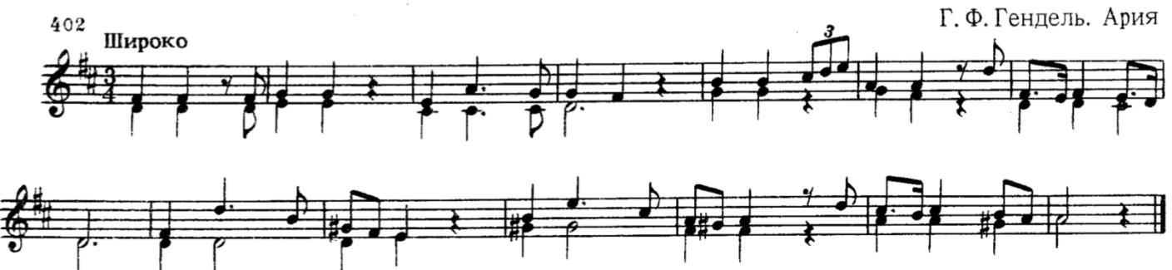
- Пениедвухголосногономера

- Чтениеслиста(Г.Фридкин.Одинномернавыборкомиссии)

Билет№5
- Спеть
От«b»вверх: м7,ч5,М⁶₄;вниз:м3,м6,УмVII₇.
От «b» вверх ув4 с разрешением в четыре тональности.От«b»вверхD₇ сразрешениемвдветональности.
От«b»гармоническийминор.
Цепочкааккордоввb-moll:t⁵₃ –s₆ –s⁵₃ –II₇ –D⁴₃ –t⁵₃.
- Интервалыиаккордынаслух
- Пениедвухголосногономера

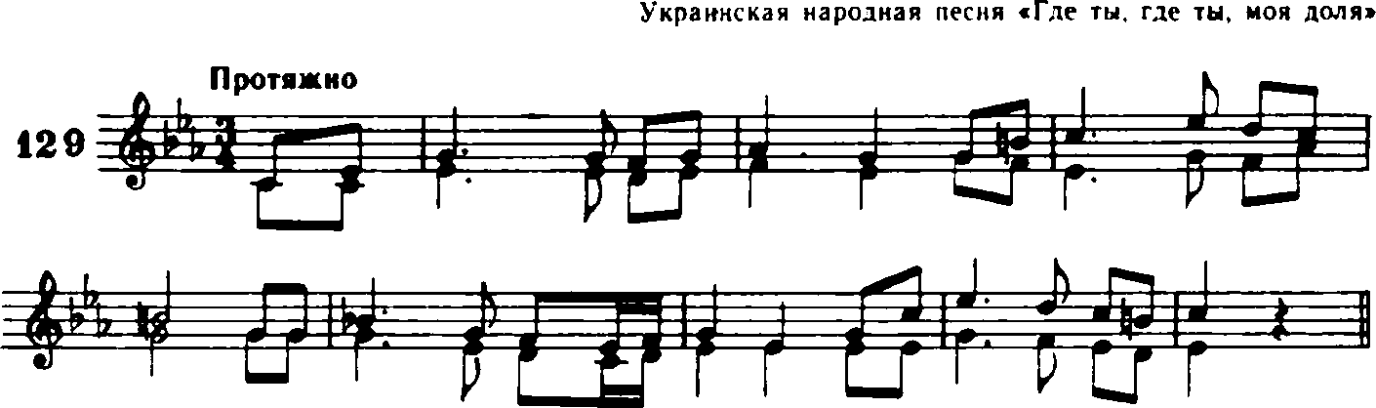
- Чтениеслиста(Г.Фридкин.Одинномернавыборкомиссии)

Билет№6
- Спеть
От«es»вверх: м3,ч5,Ув⁵₃; внизб6,б2, Ум⁵₃.
От «es» вверх ув5 с разрешением в две тональности.От «es» вверх D₂ с разрешением в две тональности.От«es»миксолидийский лад.
Цепочкуаккордов в Es-dur: Т₆ – D⁴– Т⁵– МVII– D⁶–T⁵.
3 3 7 5 3
- Интервалыиаккордынаслух
- Пениедвухголосногономера
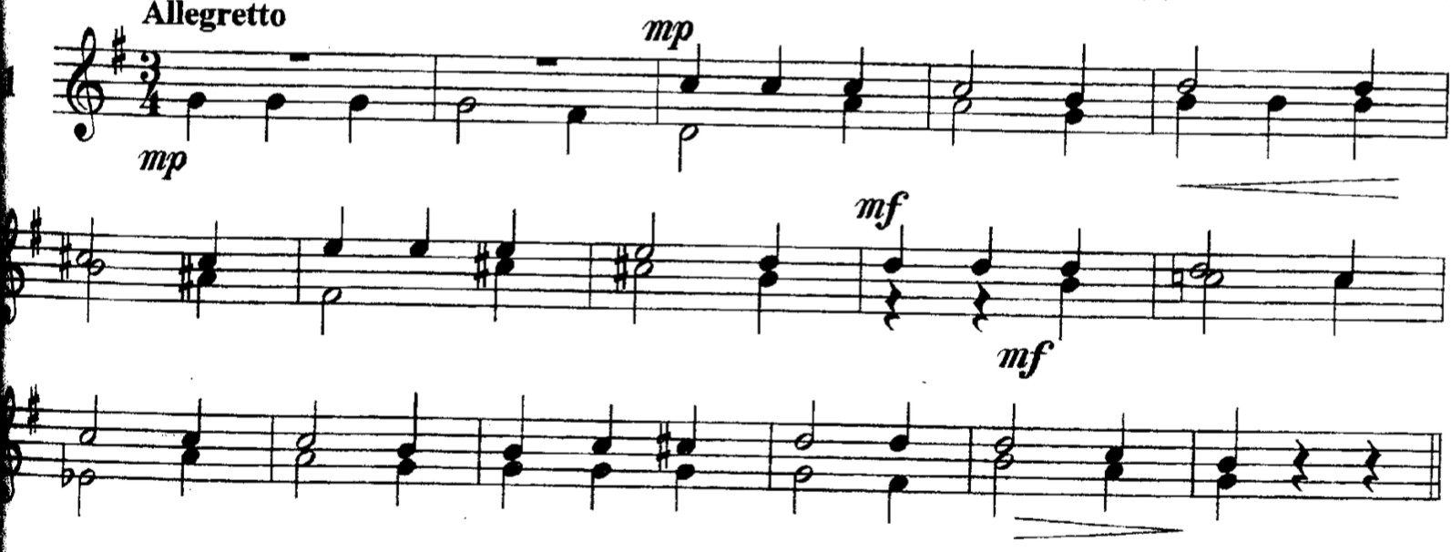
- Чтениеслиста(Г.Фридкин.Одинномернавыборкомиссии)

Билет№7
- Спеть
От«cis»вверх:б6,ч4,Б₆;вниз: б3, м7,Ув⁵₃.
От«cis»вверхум4сразрешениемвдветональности.
От «cis» вверх УмVII₇ с разрешением в две тональности.От«cis»вниз фригийский лад.
Цепочкуаккордов вcis-moll: t⁵₃ – s₆ – D₇ – VI⁵₃ – t⁶₄ – D₇ – t₃.
- Интервалыиаккордынаслух
- Пениедвухголосногономера

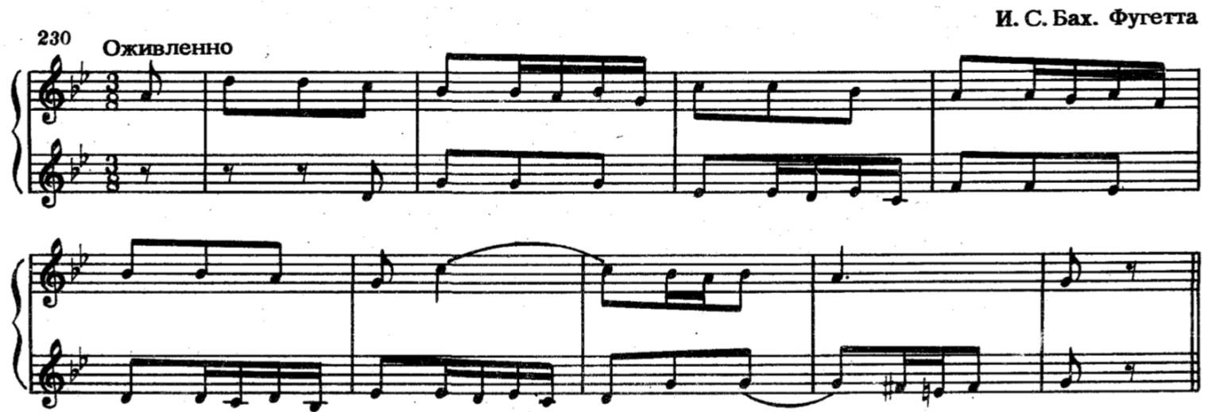

- Чтениеслиста(Г.Фридкин.Одинномернавыборкомиссии)

Билет№8
- Спеть
Отзвука«h»вверх:ч5, б2,Б⁶₄; вниз: м3,ч4, М⁵.
3
От звука «h» вверх ум5 с разрешением в четыре тональности.От звука «h» вверх D⁶₅ с разрешением в двух тональностях.Отзвука«h»вниз лидийскийлад.
Цепочкааккордов вH-dur: T⁵₃ – MVII₇–УмVII₇–D⁶₅– T⁵–T₆.
3
- Интервалыиаккордынаслух
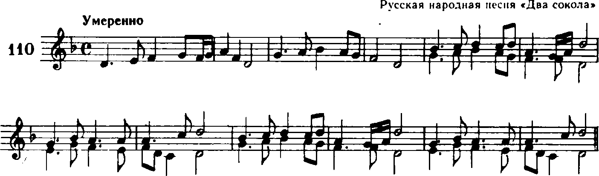
- Пениедвухголосногономера
- Чтениеслиста(Г.Фридкин.Одинномернавыборкомиссии)

Билет№9
- Спеть
Отзвука«d»вверх: ч5,м7,М⁶₄; вниз б3,м6, Ум⁵₃.
От звука «d» вверх ум7 с разрешением в две тональности.От звука «d» вверх D₇ с разрешением в две тональности.Отзвука«d»дорийскийлад.
Цепочка аккордов вd-moll: t⁵₃–УмVII₇–D⁶₅– t⁵₃– s⁶₄–t⁵₃.
- Интервалыиаккордынаслух
- Пениедвухголосногономера

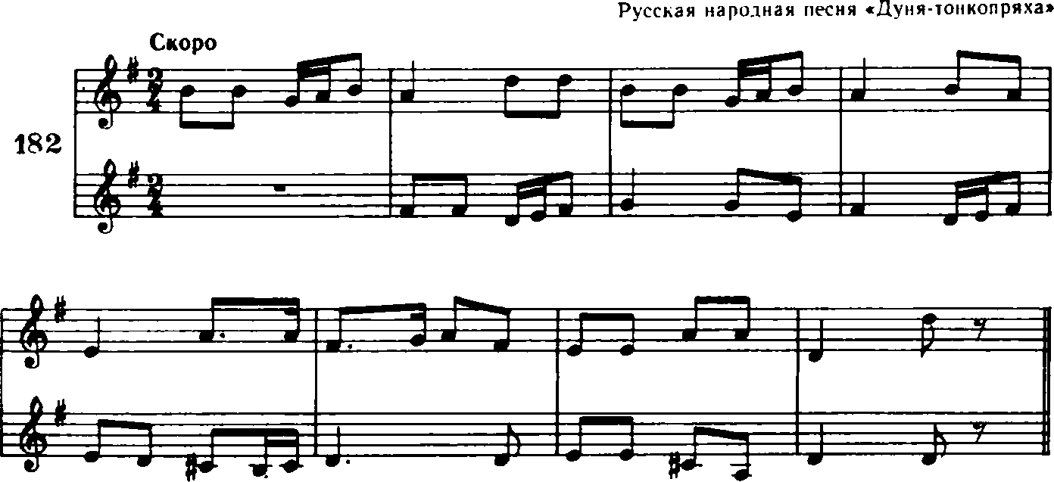
  - Чтениеслиста(Г.Фридкин.Одинномернавыборкомиссии)

Билет№10
- Спеть
Отзвука«b»вверх: б3, м7,Б⁶₄;вниз:м2, б6,D⁶.
5
От звука «b» вверх ув2 с разрешением в две тональности.От звука «b» вверх D₂ с разрешением в две тональности.Отзвука«b»гармонический мажор.
Цепочкааккордов в H-dur:T⁵₃– T₆–D⁶– D₆–МVII7 – T⁵₃.
4
- Интервалыиаккордынаслух
- Пениедвухголосногономера
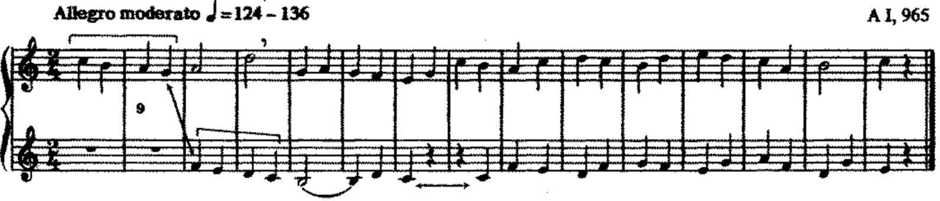
- Чтениеслиста(Г.Фридкин.Одинномернавыборкомиссии)

Критерииоценкиустногоответапосольфеджио
Оценка5(отлично)–чистое интонирование,хорошийтемпответа,правильноедирижирование,демонстрацияосновныхтеоретическихзнаний.
Оценка 4 (хорошо) – недочеты в отдельных видах работы: небольшиепогрешностивинтонировании,нарушениявтемпеответа,ошибкивдирижировании,ошибкивтеоретическихзнаниях.
Оценка3(удовлетворительно)–ошибки,плохоевладениеинтонацией,замедленныйтемпответа,грубыеошибкивтеоретическихзнаниях.

Оценка2(неудовлетворительно)–грубыеошибки,невладениеинтонацией,медленныйтемпответа,отсутствиетеоретических знаний.
IV.МУЗЫКАЛЬНАЯЛИТЕРАТУРА
Содержаниеитребованиепрограммы«Музыкальнаялитература»определяет уровень подготовки обучающихся. В соответствии с ними ученикидолжныуметь:
  - грамотноисвязнорассказыватьотомилииномсочиненииилиисторическомсобытии,
  - знатьспециальнуютерминологию,
  - ориентироватьсявбиографиикомпозитора,
  - представлять исторический контекст событий, изложенных вбиографиях композиторов,
  - определитьнаслухтематическийматериалпройденныхпроизведений,
  - играть на фортепиано тематический материал пройденныхпроизведений,
  - знатьосновныестилевыенаправлениявкультуреиопределятьиххарактерныечерты,
  - знатьиопределятьхарактерныечертыпройденныхжанровиформ.
Итоговыйконтрольосуществляетсяпоокончаниикурсаобученияв8классе.
Видыисодержаниеитоговогоконтроля:
    - устныйопрос(индивидуальныйифронтальный);
    - викторина;
    - самостоятельныеписьменныезадания;
    - творческиезадания.

Примерныетемыитоговойаттестациидля8класса
- Красочность в музыке А.К. Лядова на примерах «Кикиморы» и
«Музыкальнойтабакерки».
- С.В. Рахманинов. Годы творческой зрелости 1900-1917. Второйфортепианныйконцерт.
- И.Ф.СтравинскийиРусскиесезоныДягилева.Балет«Петрушка».
- С.С.Прокофьев.Театральныеработы.Балет«РомеоиДжульетта».
- ФортепианноетворчествоА.Н.Скрябина.
- С.С.Прокофьев.Музыкаккинофильмам.РаботасС.Эйзенштейном.Кантата«АлександрНевский».
- С.С.Прокофьев.Симфоническаямузыка.Симфония№7.
- Д.Д.Шостакович.Творческийпуть.Симфония№7«Ленинградская».

- Отечественная музыка 1960–1990 годы. Композиторы, дирижёры,исполнители,конкурсы.
- Г.В.Свиридов.«ПоэмапамятиСергеяЕсенина».

Примерныевопросыдляустногоответа
- Какихкомпозиторовипочемумыназываем«венскимиклассиками»?
- КакиеважныеисторическиесобытияпроизошливРоссиизавремяжизниГлинки?
- Назовите основные жанры русских народных песен. Кто изкомпозиторов и какработалснародными песнями?
- Какиевидыоркестроввызнаете,вчемихразличие?
- Когда и где возникли первые консерватории в России, кем ониоснованы,чьи имена носят?
- Вспомнитепроизведениярусскихкомпозиторов,вкоторыхестьобразыВостока,Испании,Италии (напишитеавтора,жанр,название).
- Укогоизкомпозиторовестьциклыиз24пьес,счемсвязанотакоеколичество?
- Вспомните,какиепартиимужскихперсонажейвопереисполняетженскийголос (автор,названиеоперы,персонаж).
- Чтотакоелибретто,концерт(по2 значениякаждого термина).
- Какиемузыкальныепроизведениявозникликакоткликнасовременныеисторическиесобытия (автор,жанр,название)?
- Ктоизкомпозиторовписалкниги,научныетруды,статьиомузыке(желательно указатьназвания книг)?
- Какиевызнаетепроизведения,имеющиенесколькоредакций?
- Вспомнитемузыкальныепроизведения,вкоторыхкомпозиторизобразилсражение(автор,жанр,название).Какмыназываемсцены,изображающиесражение вживописи,вмузыке?
- Какое важное историческое событие оказаловлияние на мировоззрениеитворчествоБетховена?
- Перечислитеоперысисторическимисюжетами,сосказочнымисюжетами(автор,название).
- Когда и где существовала «Могучая кучка», кто входил в ее состав, комупринадлежитэтоназвание?
- Какиевызнаетенеоконченныепроизведения?Почемуониосталисьнезавершенными?Завершилли их кто-нибудь?
- Объяснитетермины:лейттема,каденция,речитатив,органныйпункт?
- Примерноесодержаниемузыкальнойвикторины
- АлександрГлазунов.Концертдляскрипкисоркестром,ляминор(1904).

- АнатолийЛядов.Сказочнаякартинка«Волшебноеозеро»(1908).
- СергейТанеев.Четвертаясимфония,доминор.Перваячасть(1898).
- СергейРахманинов.Второйконцертдляфортепианосоркестром,доминор(1901).
- СергейРахманинов.Прелюдиясольминорор.23№5(1901).
- АлександрСкрябин.Патетический(Революционный) этюдре диезминор ор.8№12(1895).
- СергейПрокофьев. Середина IV частикантаты«АлександрНевский»(1939).
- СергейПрокофьев. Русская атака из V частикантаты«АлександрНевский»(1939).
- Сергей Прокофьев.«Улица просыпается»из балета«Ромео иДжульетта»(1935).
- СергейПрокофьев.«Джульетта-девочка»из балета «Ромео иДжульетта»(1935).
- СергейПрокофьев.«Танецрыцарей»из балета«Ромео иДжульетта»(1935).
- Сергей Прокофьев.Симфония№7.ГлавнаятемаIчасти(1952).
- ДмитрийШостакович.Симфония №7 «Ленинградская». ГлавнаятемаIчасти (1941).
- ДмитрийШостакович.Симфония№7 «Ленинградская». I часть, Темафашистского нашествия (1941).
- ДмитрийШостакович.Симфония№7«Ленинградская».Iчасть,Темасопротивления (1941).
- АрамХачатурян.«Танецссаблями»избалета«Гаянэ»(1942).
- ГеоргийСвиридов.«Романс»изМузыкальныхиллюстрацийкповестиПушкина«Метель»(1974).
- ГеоргийСвиридов.«Крайтымойзаброшенный»из«ПоэмыпамятиСергеяЕсенина»(1956).
- РодионЩедрин.Концертдляоркестра«Озорныечастушки»(1963).
- ИгорьСтравинский.Балет«Петрушка».«Русскийтанец»(1911).
- Эффективнойформойподготовкикитоговомуэкзаменуявляетсяколлоквиум.
- Дляподготовкикколлоквиумуучащиесядолжныиспользоватьвпервую очередь учебники по музыкальной литературе, а также «Музыкальнуюэнциклопедию»,музыкальные словари,книгиподаннойтеме.
Полныйсписоквопросовучащимсядоколлоквиуманеизвестен.Коллоквиум проводится в устной индивидуальной или мелкогрупповой форме(группынеболее4человек).Возможновыполнениенебольшогописьменного

задания,например,записьразличныхмузыкальныхтерминов,названийпроизведений,фамилийдеятелейкультурысцельюпроверкиуровняграмотностиивладенияпрофессиональнойтерминологиейуучащихся.

Примерымузыкальнойвикторнны
  - АлександрГлазунов.Концертдляскрипкисоркестром,ляминор(1904).
  - АнатолийЛядов.Сказочнаякартинка«Волшебноеозеро»(1908).
  - АнатолийЛядов.Вальс-шутка«Музыкальнаятабакерка»(1893).
  - СергейТанеев.Четвертаясимфония,доминор.Перваячасть(1898).
  - СергейРахманинов.Второйконцертдляфортепианосоркестром,доминор (1901).
  - СергейРахманинов.Прелюдиясольминорор.23№5(1901).
  - СергейРахманинов.Прелюдиясольмажорор.32№5(1910).
  - Сергей Рахманинов. Этюд-картина ля минор ор.39№6 «Краснаяшапочкаи волк»(1917).
  - АлександрСкрябин.Третьясимфония«Божественнаяпоэма»(1904).
  - АлександрСкрябин.Патетический(Революционный)этюдредиезминор ор.8№12(1895).
  - СергейПрокофьев.«КрестоносцывоПскове»изкантаты«АлександрНевский»(1939).
  - СергейПрокофьев.СерединаIVчастикантаты«АлександрНевский»(1939).
  - СергейПрокофьев.АтакакрестоносцевизV частикантаты«АлександрНевский»(1939).
  - СергейПрокофьев.РусскаяатакаизVчастикантаты«АлександрНевский»(1939).
  - СергейПрокофьев.Темасчастьяизбалета«Золушка»(1944).
  - СергейПрокофьев.«Вальс»избалета«Золушка»(1944).
  - СергейПрокофьев.«Принцисапожники»избалета«Золушка»(1944).
  - СергейПрокофьев.«Галоппринца»избалета «Золушка»(1944).
  - Сергей Прокофьев. «Улица просыпается» из балета «Ромео иДжульетта»(1935).
  - Сергей Прокофьев. «Джульетта-девочка» из балета «Ромео иДжульетта»(1935).
  - СергейПрокофьев.«Танецрыцарей»избалета«РомеоиДжульетта»(1935).
  - СергейПрокофьев.ПатерЛоренцоизбалета«РомеоиДжульетта»(1935).

  - СергейПрокофьев.Симфония№7.ГлавнаятемаIчасти(1952).
  - СергейПрокофьев.Симфония№7.ПобочнаятемаIчасти(1952).
  - СергейПрокофьев.Симфония№7.ЗаключительнаятемаIчасти(1952).
  - ДмитрийШостакович.Симфония№7«Ленинградская».ГлавнаятемаIчасти (1941).
  - ДмитрийШостакович.Симфония№7«Ленинградская».ПобочнаятемаIчасти(1941).
  - ДмитрийШостакович.Симфония№7«Ленинградская».Iчасть,Темафашистского нашествия (1941).
  - ДмитрийШостакович.Симфония№7«Ленинградская».Iчасть,Темасопротивления(1941).
  - ДмитрийШостакович.Симфония№7«Ленинградская».ГлавнаятемаврепризеIчасти (1941).
  - ДмитрийШостакович.Симфония№7«Ленинградская».ПобочнаятемаврепризеIчасти (1941).
  - АрамХачатурян.«Танецссаблями»избалета«Гаянэ»(1942).
  - АрамХачатурян.«Вальс»измузыкикспектаклю«Маскарад»(1941).
  - АрамХачатурян.Концертдляскрипкисоркестром.Финал(1940).
  - ГеоргийСвиридов.Концертадляхора«Пушкинскийвенок».«Зимнееутро»(1984).
  - ГеоргийСвиридов.«Вальс»изМузыкальныхиллюстрацийкповестиПушкина«Метель»(1974).
  - ГеоргийСвиридов.«Романс»изМузыкальныхиллюстрацийкповестиПушкина«Метель»(1974).
  - ГеоргийСвиридов.«Крайтымойзаброшенный»из«ПоэмыпамятиСергеяЕсенина»(1956).
  - РодионЩедрин.Концертдляоркестра«Озорныечастушки»(1963).
  - РодионЩедрин.Одноактныйбалет«Кармен-сюита»(1967).

Критерииоценкипомузыкальнойлитературе
- («отлично»)–содержательныйиграмотный(спозициирусскогоязыка) устный или письменный ответ с верным изложением фактов. Точноеопределениенаслухтематическогоматериалапройденныхсочинений.Свободное ориентирование в определенных эпохах (историческом контексте,других видахискусств).
4 («хорошо») – устный или письменный ответ, содержащий не более 2–3незначительных ошибок. Определение на слух тематического материала такжесодержит2–3неточностинегрубогохарактераили1грубуюошибкуи1

незначительную. Ориентирование в историческом контексте может вызыватьнебольшое затруднение, требовать время на размышление, но в итоге даетсянеобходимыйответ.
3(«удовлетворительно»)–устныйилиписьменныйответ,содержащий
3грубыеошибкиили4–5незначительных.Вопределениинаслухтематическогоматериаладопускаются:3грубыеошибкиили4–5незначительные. В целом ответ производит впечатление поверхностное, чтоговоритонедостаточнокачественнойилинепродолжительнойподготовкеобучающегося.
2 («неудовлетворительно») – большая часть устного или письменногоответа неверна; в определении на слух тематического материала более 70%ответов ошибочны. Обучающийся слабо представляет себе эпохи, стилевыенаправления,другие виды искусства.

